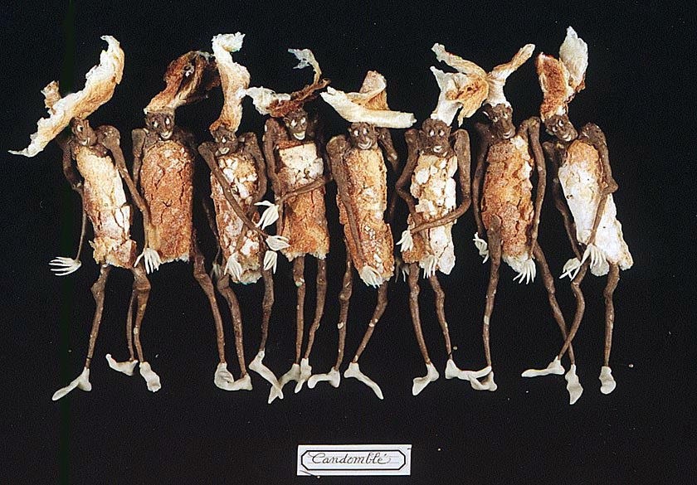
O Candomblé é uma religião Afro-Brasileira
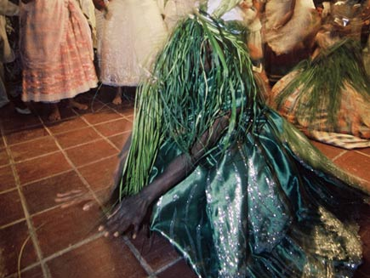O Candomblé é uma religião Afro-Brasileira que tem como base a “anima” (alma) da Natureza, sendo portanto chamada de anímica. Foi desenvolvida no Brasil com o conhecimento dos sacerdotes e dos seguidores africanos que foram escravizados e trazidos da África para o Brasil, juntamente com os seus Orixás/Inquices/ Voduns, a sua cultura e o seu idioma iorubá, entre 1549 e 1888 pelo sistema transatlantico. Por enquanto, seria um equívoco falar do Candomblé sem abordar as circunstâncias históricas que possibilitaram a sua formação no Brasil. A maioria dos escravos era particularmente da Nigéria, mas também de outras partes da África. Os escravos vieram de duas regiões: oeste do continente africano (Angola, Congo e Moçambique) e do leste (Nigéria, Daomé e Costa do Ouro). Então as etnias daquelas regiões foram os bantos e os sudaneses de origem iorubá ou ewe-fon na sua maioria, mas no Brasil foram chamados de nagô e jeje. Por isso, numa mesma senzala se encontravam diversas etnias com suas distintas crenças, seus próprios patronos – orixás, hoje en dia cultados nos terreiros brasileiros.
Na Bahia, por exemplo, o Candomblé se disseminou por muitos outros estados brasileiros - aliás, tornou-se uma presença marcante no Rio de Janeiro. Em Pernambuco, o Candomblé é chamado de Xangô, nome de um dos orixás mais cultuados na tradição afro-brasileira. Esta religião foi proibida pela igreja católica, mas os escravos continuaram a praticá-la secretamente – fazendo o sincretismo aos santos católicos. Ela expandiu consideravelmente, produzindo dezenas de milhares de templos desde o fim da escravatura em 1888 e agora é uma das religiões principais estabelecidas, com 1.5% da população que lhe segue. Os seguidores representam todas as classes sociais e declaram essa religião como sua religião principal. Atualmente, é praticada em países adjacentes como Uruguai, Argentina, Venezuela, e países europeus, onde se destaca Portugal.
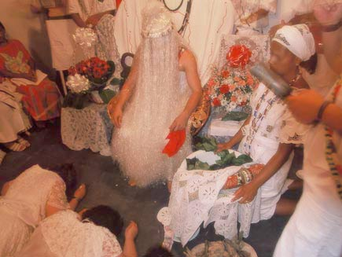O Candomblé não deve ser confundido com Umbanda, Macumba e/ou Omoloko, outras religiões Afro-Brasileiras com similar origem; e com religiões Afro-derivadas similares em outros países do Novo Mundo, como o Voodoo Haitiano, a Santeria Cubana e o Obeah, em Trinidade e Tobago, as quais foram desenvolvidos independentemente do Candomblé e são virtualmente desconhecidos no Brasil e em Portugal.
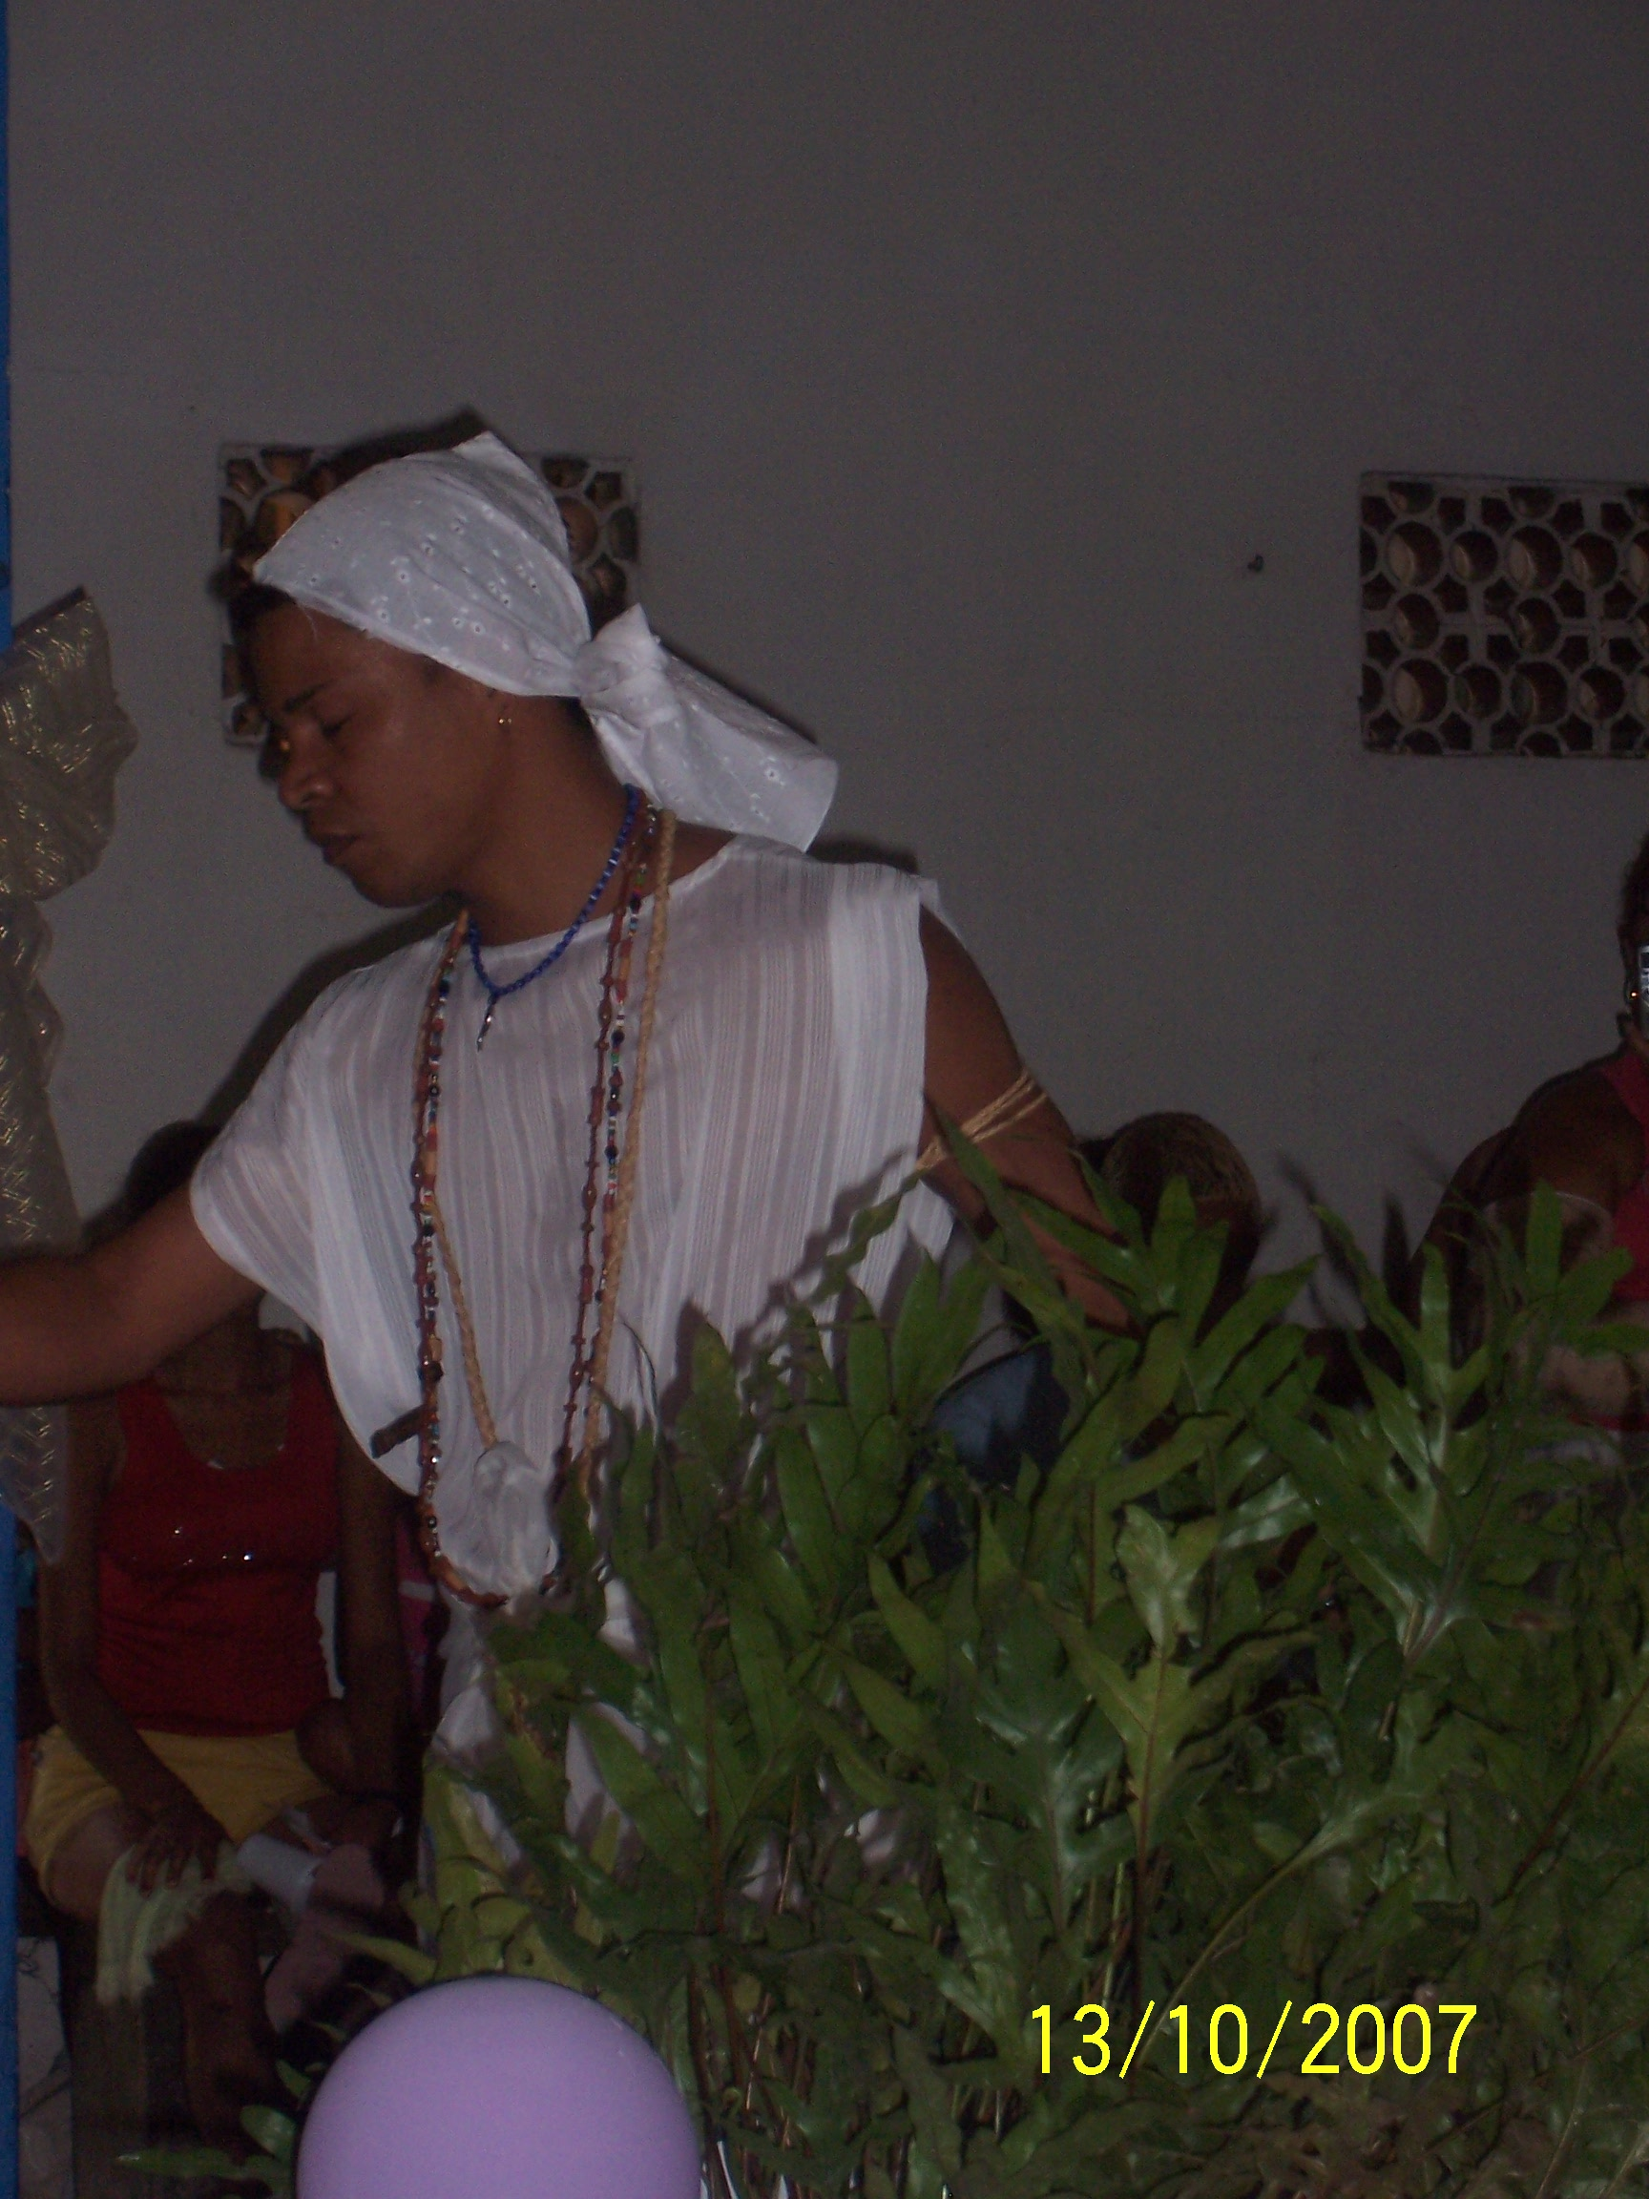É importante mencionar que os orixás representam os quatro elementos da natureza, cujas forças se dividem em: da água, da terra, do ar, do fogo. O panteão dos Orixás não é mais do que a junção das energias de todos os elementos da natureza, e cada um deles é representado por um Orixá. Essas forças quando equilibradas produzem uma enorme energia chamada “axé”, que ajuda as pessoas, oferecendo o apoio espiritual para enfrentar os problemas e tristezas do dia a dia. A grande maioria das nações africanas, anteriores à era cristã, conhecia a existência de ser supremo (Olorum) como o grande criador. Olorum é um orixá muito importante porque, é o todo, é a natureza e os seus integrantes como animais, vegetais, hom ens e planetas.
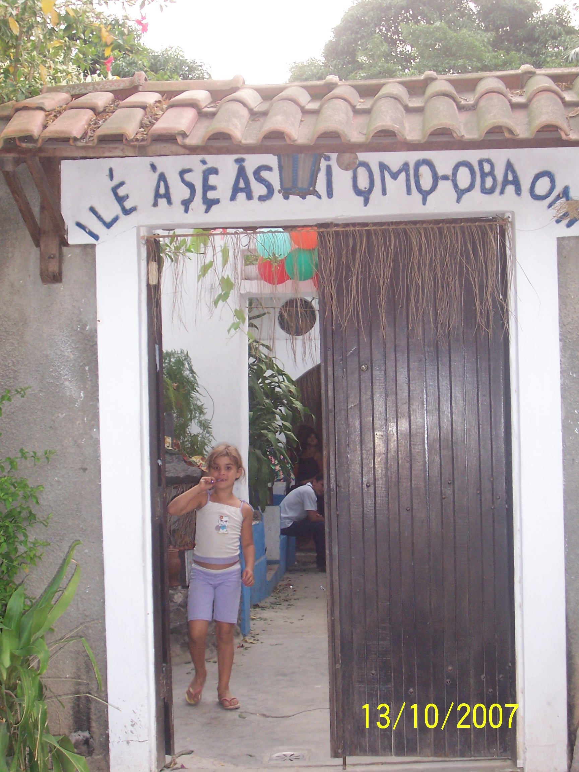Os orixás foram a primeira preocupação dos senhores, donos das fazendas devido ao medo que esses laços com mãe África pudessem causar num curto prazo - revoltas entre escravos. Então, uma forma para enganar seus senhores fosse fazer-lhes pensar que a religião practicada por eles era a religião cristã. Por isso, o processo de sincretismo do Candomblé oferecia uma oportunidade de idolatrar os deuses africanos, reconstruir o modelo da família africana já perdido em novo mundo pelo processo da escravidão e evitando ao mesmo tempo a repressão dos senhores.
No tempo das senzalas, os negros para poderem cultuar seus Orixás, Inkices e Voduns usaram como camuflagem, um altar com imagens de santos católicos e por baixo os assentamentos escondidos. Os senhores brancos agrupavam os escravos em senzalas, sempre evitando juntar os originários da mesma nação para que não houvesse rebelião. Por esse motivo, houve uma mistura de povos e costumes, que foram concentrados de forma diferente nos diversos estados do país. Os escravos possuíam suas próprias danças, cantos, santos e festas religiosas. Aos poucos, eles foram misturando os ritos católicos presentes com os elementos dos cultos africanos, na tentativa de resgatar a atmosfera mística da pátria distante.
Depois da libertação dos escravos, começaram a surgir as primeiras casas de candomblé, e é fato que o candomblé de séculos tenha incorporado muitos elementos do Cristianismo. Crucifixos e imagens eram exibidos nos templos; Orixás eram freqüentemente identificados com Santos Católicos; algumas casas de candomblé também incorporam entidades caboclos, que eram consideradas pagãs como os Orixás. Mesmo usando imagens e crucifixos, inspiravam perseguições por autoridades e pela Igreja, que viam o candomblé como paganismo e bruxaria, muitos mesmo não sabendo nem o que era isso.
Por outro lado, a colonização seguiu outra tendência nos EUA porque lá não havia nenhuma possibilidade de sobrevivência dos antigos cultos africanos uma vez que a população colonizadora era protestante. O Panteão Africano é dirigido por sete Orixás Maiores e por outros Orixás menores. Os primeiros são as obras mais divinas, enquanto os últimos são ligados à própria criatura humana.
